La Carte :

* Afficher la carte
  + Avec le nom des villes “importantes” qui s’affichent/se retirent(à définir)
  + Avec le positionnement global : (latitude/longitude), altitude
  + Avec le vent (direction, vitesse/coeff Beaufort, rafale)
  + Avec la pression
  + Avec l’instant présent
* Zoomer/Dézoomer sur la carte
* Se déplacer sur la carte

Les Options :

* Modifier la langue
* Modifier le contraste
* Modifier la latitude/longitude (oui y’a des params)
* Modifier le fuseau horaire du PC (local si possible ?)
* Modifier l’unité de distance

Fichiers météo :

* Télécharger le fichier météo à jour
* Charger un fichier météo (grib, netcdf, etc…)
* Sauvegarder un fichier météo
* Consulter la météo actuelle sur la carte
* Consulter la météo actuelle sur la carte en détail
  + en sélectionnant un point de la carte (sur le même écran que la carte)

L’édition :

* Modifier la vitesse du vent
* Modifier la direction du vent
* Modifier la pression
* Revenir en arrière sur ses modifications

Le temps :

* Se déplacer dans le temps, prévisions sur 7 jours ouvrés à intervalle de 3 heures
* Avec un scrollbar
* Avec une échelle de temps

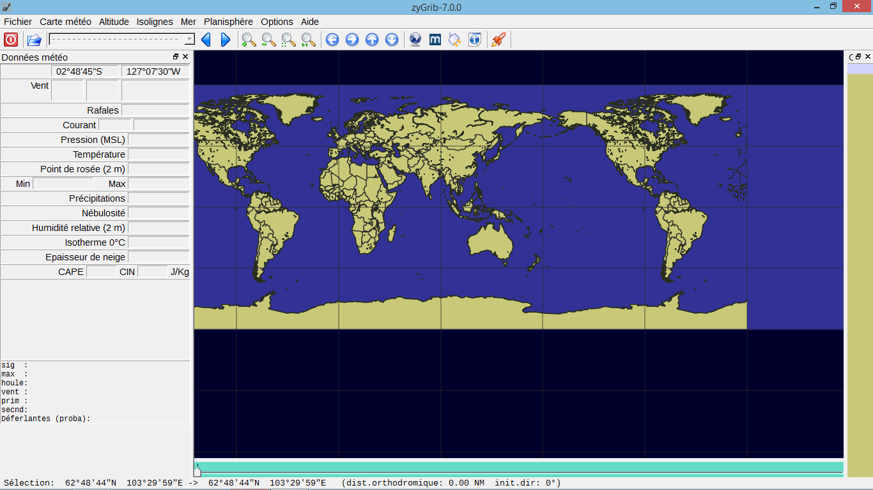

Sommaire

Diagramme de package

Diagramme de déploiement

C1 - Cas d’utilisation : Afficher la carte géographique

Fiche textuelle

Scénario nominal

Extensions

Scénario d’annulation de SCENARIO

Extensions

Exigences

C2 - Cas d’utilisation : Charger un fichier météo

Fiche textuelle

Scénario nominal

Extensions

Scénario d’annulation de SCENARIO

Extensions

Exigences

C3 - Cas d’utilisation : Sauvegarder un fichier météo

Fiche textuelle

Scénario nominal

Extensions

Exigences

C4 - Cas d’utilisation :

Fiche textuelle

Scénario nominal

Extensions

Scénario d’annulation de SCENARIO

Extensions

Exigences

# Diagramme de package

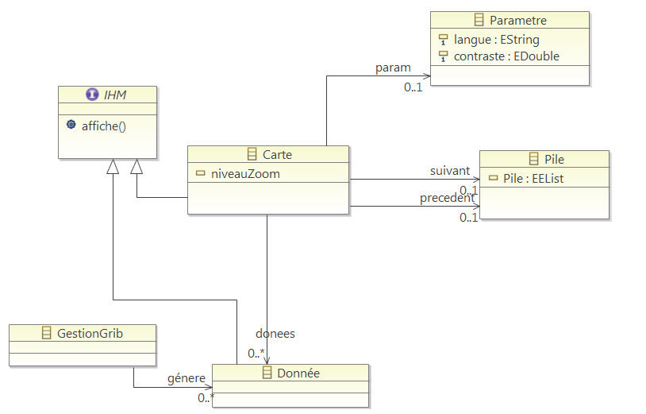

# Diagramme de déploiement



# C1 - Cas d’utilisation : Afficher la carte géographique

## ***Fiche textuelle***

*Liste des acteurs :*

* Utilisateur : Opérateur qualifié à utiliser l’application.

*Portée :*

* L’application.

*Niveau :*

* Objectif utilisateur.

Acteur principal :

* L’utilisateur.

*Intervenants et intérêts :*

* L’application.

*Déclencheur :*

* Lancement de l’application.

*Préconditions :*

* Aucune.

*Garantie minimale :*

* La vue de la carte reste inchangée.

*Garantie en cas de succès :*

* L’utilisateur a changé sa vue vis à vis de la carte.

## ***Scénario nominal***

1. L’utilisateur charge le fichier Grib en cliquant sur le bouton “Ouvrir un fichier Grib…”.
2. L’utilisateur clique sur un bouton pour afficher les données que propose l’action derrière le bouton. Par exemple : “Liste des villes”.
3. La carte affiche également ces informations. Par exemple : Les villes sont positionnées sur la carte.
4. L’utilisateur clique de nouveau sur ce même bouton pour retirer ces informations.
5. La carte ne comporte plus ces informations.

## ***Extensions***

*\*a.* Panne de l’application.

1. L’application notifie l’utilisateur que le système est défaillant.

*1a.* Fichier invalide ou vide.

1. L’application notifie l’utilisateur que le fichier ne peut pas être lu.
2. L’utilisateur charge un fichier Grib valide.

## ***Scénario d’annulation de SCENARIO***

1. L’utilisateur clique de nouveau sur ce même bouton pour retirer ces informations.
2. La carte ne comporte plus ces informations.

## ***Extensions***

*\*a.* Panne de l’application.

1. L’application notifie l’utilisateur que le système est défaillant.

## 

## ***Exigences***

[E1.1] L’application doit charger par défaut le dernier fichier Grib édité/visualisé. Dans le cas où ce dernier fichier n’est pas disponible, la carte sera vide d’informations.

[E1.2] Une échelle sera indiquée dans un coin de l’application afin de se rendre compte des dimensions de la carte et des différentes mesures affichées.

# C2 - Cas d’utilisation : Charger un fichier météo

## Fiche textuelle

*Liste des acteurs :*

* Utilisateur : Opérateur qualifié à utiliser l’application.

*Portée :*

* L’application.
* le fichier météo.

*Niveau :*

* Objectif utilisateur.

Acteur principal :

* L’utilisateur.

*Intervenants et intérêts :*

* L’application.

*Déclencheur :*

* Lancement de l’application.
* Bouton “ouvrir un fichier Grib…” du menu “fichier”

*Pré-conditions :*

* Aucune.

*Garantie minimale :*

* L’utilisateur restera sur le fichier Grib déjà utilisé et aura un message d’erreur.

*Garantie en cas de succès :*

* Le fichier Grib sélectionné par l’utilisateur sera chargé dans l’application.

## Scénario nominal

1. L’utilisateur clique sur “ouvrir un fichier Grib...”
2. Il choisis le fichier a ouvrir via une boite de dialogue
3. L’utilisateur valide son choix de fichier Grib
4. Le fichier Grib est chargé et affiché sur la carte.

## Extensions

*\*a.* Panne de l’application.

1. L’application notifie l’utilisateur que le système est défaillant.

*\*b.* Fichier illisible

1. L’application notifie l’utilisateur que le fichier ne peut pas hêtre chargé

## Scénario d’annulation de SCENARIO

1. L’utilisateur a chargé un nouveau fichier Grib
2. Il clique sur le bouton retour arrière
3. Si le fichier récédemmentchargé dans l’application existe toujours, l’application recharge ce dernier
4. Le fichier rechargé est affiché

## Extensions

*\*a.* Panne de l’application.

1. L’application notifie l’utilisateur que le système est défaillant

*\*b.* Fichier illisible

1. L’application notifie l’utilisateur que le fichier ne peut pas hêtre chargé

## Exigences

[E2.1] L’application doit charger par défaut le dernier fichier Grib chargé/modifié en cas d’échec du chargement d’un fichier.

[E2.2] Le fichier doit ètre de type Grib.

# C3 - Cas d’utilisation : Sauvegarder un fichier météo

## Fiche textuelle

*Liste des acteurs :*

* Utilisateur : Opérateur qualifié à utiliser l’application.

*Portée :*

* L’application.
* le fichier météo.

*Niveau :*

* Objectif utilisateur.

Acteur principal :

* L’utilisateur.

*Intervenants et intérêts :*

* L’application.

*Déclencheur :*

* Lancement de l’application.
* Bouton “enregistrer” ou “enregistrer sous …” du menu “fichier”

*Pré-conditions :*

* Aucune.

*Garantie minimale :*

* Le fichier sera toujours ouvert dans l’appication

*Garantie en cas de succès :*

* Le fichier Grib modifié par l’utilisateur sera sauvegardé a l’emplacement choisi par ce dernier.

## Scénario nominal

1. L’utilisateur modifie une fichier Gri.b
2. Il clique sur “enregistrer sousssss ...”
3. Il choisis l’emplacement auquel le fichier sera enregistré
4. Le fichier Grib est enregistré à l’endroit donnée par l’utilisateur

## Extensions

*\*a.* Panne de l’application.

1. L’application notifie l’utilisateur que le système est défaillant.

*\*b.* Manque de place pour sauvegarder le fichier sur le système

1. L’application notifie l’utilisateur du manque de place sur son système

*\*c.* Erreur dans l’enregistrement du fichier

1. L’application notifie l’utilisateur de l’échec de l’enregistrement

## Exigences

[E3.1] L’application doit enregistrer le fichier chargé dans l’application sous la forme d’un fichier Grib

[E3.2] Si il existe un fichier du même nom que celui donné par l’utilisateur, à l’emplacement choisi par l’utilisateur, il lui sera demandé confirmation avant d’écraser le fichier existant.

# C4 - Cas d’utilisation :

## Fiche textuelle

*Liste des acteurs :*

* Utilisateur : blablablablablabla

*Portée :*

* blablablablablabla

*Niveau :*

* blablablablablabla

Acteur principal :

* blablablablablabla

*Intervenants et intérêts :*

* blablablablablabla

*Déclencheur :*

* blablablablablabla

*Préconditions :*

* blablablablablabla
* blablablablablabla

*Garantie minimale :*

* blablablablablablablablablablablabla

*Garantie en cas de succès :*

* blablablablablablablablablablablabla

## Scénario nominal

1. blablablablablablablablablablablablablablablablablablablablablablablablablablablablablablablablablablablablablablablablablabla
2. blablablablablablablablablablablabla
3. blablablablablablablablablablablablablablablablablabla
4. blablablablablablablablablablablabla
5. blablablablablabla

## Extensions

*\*a.* blablablablablabla

1. blablablablablabla

*2a.* blablablablablabla

1. blablablablablablablablablablablabla
2. blablablablablabla
3. blablablablablablablablablablablabla

## Scénario d’annulation de SCENARIO

1. blablablablablablablablablablablablablablablablablabla
2. blablablablablablablablablablablabla
3. blablablablablablablablablablablabla
4. blablablablablabla

## Extensions

*\*a.* blablablablablablablablablablablabla

1. blablablablablablablablablablablabla

*2a.* blablablablablablablablablablablabla

1. blablablablablablablablablablablabla
2. blablablablablabla
3. blablablablablablablablablablablablablablablablablabla

## Exigences

[E1.X] blablablablablabla

[E1.X] blablablablablablablablablablablabla